**9 мая 2018 год.**

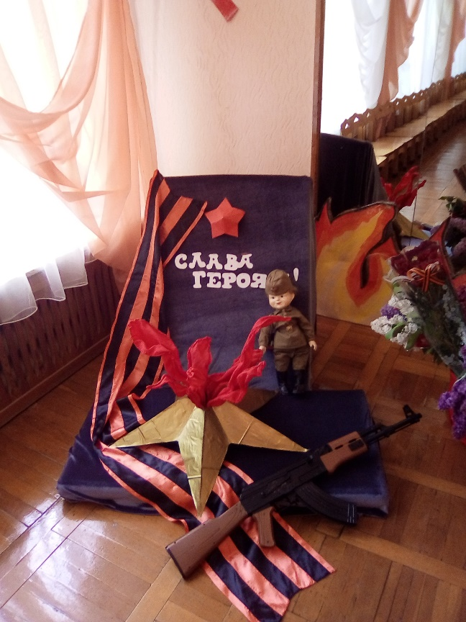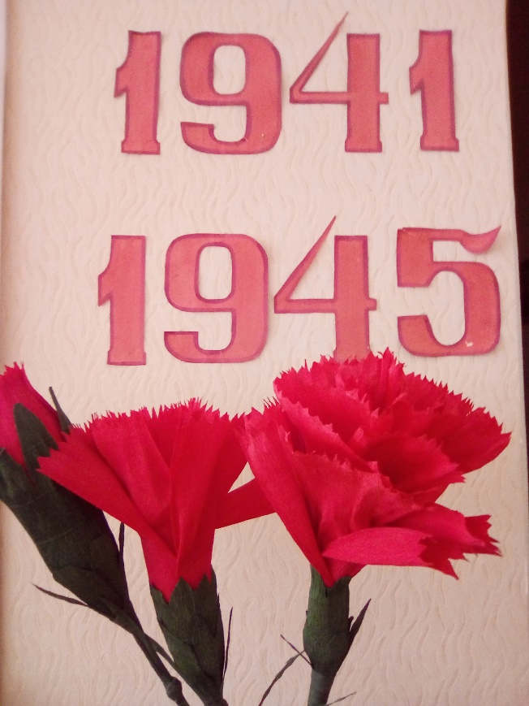

**Цели:** расширение знаний о государственных праздниках и историческом наследии нашей страны; закрепление представления о празднике Дне победы; формирование патриотических чувств у детей.

**Задачи**:  воспитывать уважение к защитникам Отечества, памяти павших бойцов, ветеранам ВОВ; способствовать формированию чувства гордости за свой народ, его боевые заслуги; развивать духовно- нравственный и интеллектуальный потенциал художественно-эстетическими средствами, музыкальной культурой.

**Звучит песня «День Победы**

**ПЕРЕСТРОЕНИЕ(ЦВЕТЫ, САЛЮТЫ, ЛЕНТЫ, ФЛАЖКИ**

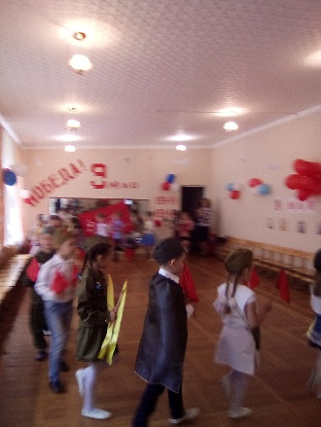

**Ведущая:** Сегодня праздник – День Победы!   
Счастливый праздник – день весны,   
В цветы все улицы одеты,   
И песни звонкие слышны.

Здравствуйте, дорогие друзья!Мы сегодня отмечаемсветлый праздник всей страны.73 года со дня Победы- очень торжественный день. Помнить люди эту датуобязательно должны! Долог и нелегок был путь к победе. Низкий поклон воинам, с честью выполнившим свой долг перед Родиной: и тем, кто вернулся домой, и тем, кто не дожил до великого дня.

**1-й ребенок.** Я знаю от папы, я знаю от деда:   
Девятого мая пришла к нам Победа!   
Победного дня весь народ ожидал,   
Тот день самым радостным праздником стал!

Отстоял народ Отчизну,   
Шел отважно в грозный бой,   
Не жалели люди жизни   
Для Отчизны дорогой!

Принесли отцы и деды   
Счастье людям всей земли.   
Славим в светлый День Победы   
Всех, кто в бой великий шли!

**Ведущая:** Что такое День Победы?

**2-й ребенок** Это утренний парад.

Едут танки и ракеты,

Марширует строй солдат.

**Ведущая:** Что такое День Победы?

**3-й ребенок** Это праздничный салют:

Фейерверк взлетает в небо,

Рассыпаясь там и тут.

**Ведущая:** Что такое День Победы?

**4-й ребенок** Это песни за столом,

Это речи и беседы,

И прадедушкин альбом.

Это фрукты и конфеты,

Это запахи весны…

**Ведущая:** Что такое День Победы?

**Все вместе:** Это значит – нет войны!

**ПЕСНЯ**

**Ведущая:** Салют нашим защитникам!

**Дети**. Салют! Салют! Салют!

**ПЕРЕСТРОЕНИЕ (сели)**

**Ведущая:** Россия – страна красивая, богатая, и очень многие иноземцы хотели бы владеть её сокровищами. Нашей стране не раз приходилось отражать нападение врагов.

Летом 1941года,22 июня, на рассвете гитлеровские войска без предупреждения напали на нашу Родину. Фашисты пытались лишить нас свободы, захватить наши земли и города. Так началась Великая Отечественная война.

***Сообщение о начале войны. ЛЕВИТАН***

**5-й ребенок**

Летней ночью на рассвете,

Когда мирно спали дети,

Гитлер дал войскам приказ

И послал солдат немецких

Против русских, против нас!

**6-й ребенок**

Вставай, народ!

Услышав клич Земли,

На фронт солдаты Родины ушли.

Отважно шли солдаты в бой

За каждый город и за нас с тобой!

**Звучит песня «Вставай, страна огромная»**

**Ведущая:** Вставай, страна огромная! Вставай на смертный бой! Эта музыка, эти слова были знакомы во время войны каждому человеку. Эта песня была призывом к борьбе с врагом.

**Ведущая:**

О войне было сложено много пословиц и поговорок.

**Дети:**

1. Смело иди в бой, Родина за тобой.

2. Дружно за мир стоять – войне не бывать.

3. Солдатское дело – воевать хорошо и умело.

4. Русский солдат не знает преград.

5. Командира приказ – Родины наказ.

6. Кто за правое дело дерётся, у того двойная сила берётся.

7. Друг за друга стой – и выиграешь бой.

8. Кто за правое дело стоит, тот всегда победит.

**Ведущий**. Храбро сражались наши воины на фронтах Великой Отечественной. Посмотрите сценку «Мы военные» С. Михалкова. Она показывает, как воевали наши защитники.

Выходят дети, в их костюмах элементы военной формы.

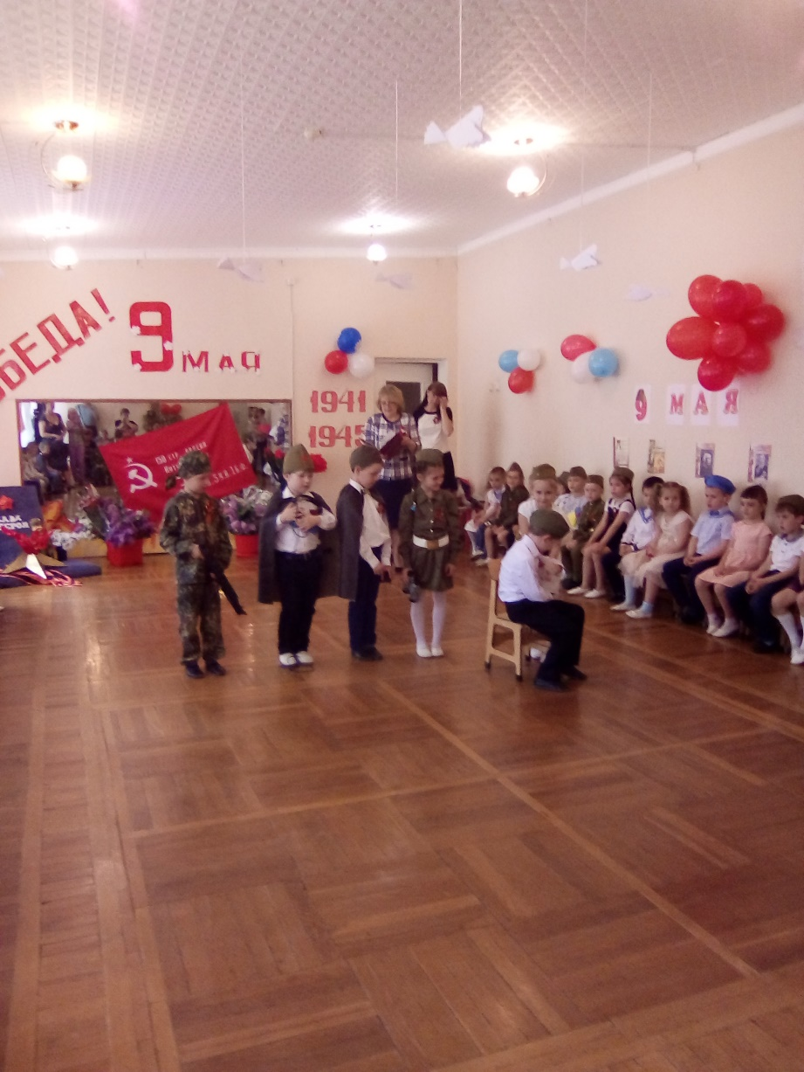

**Телефонист.**

Алло, Юпитер? Я - Алмаз.

Почти совсем не слышу вас,   
Мы с боем заняли село.

А как у вас? Алло! Алло!

Телефонист с телефоном,   
присаживается на одно колено, говорит текст.

**Рядовой.**

Я пехотинец молодой.

С фашистом дрался под Москвой.   
Не раз в разведку я ходил,   
Меня полковник наградил

Выходит, в форме, говорит текст и отдает честь, показывает на груди медаль.

**Командир танка (смотрит в бинокль).**

На горизонте самолет.   
По курсу - полный ход, вперед!   
Готовься к бою, экипаж!!!   
Отставить, истребитель наш. 

Мимо пробегает ребенок, держа самолет на вытянутых руках.

**Медсестра.**

Что вы стонете, раненый!   
Потерпите немного, сейчас перевяжу!   
И рана у вас неглубока,

Заживет наверняка. 

Двое выводят раненого, садят его на стул. Медсестра говорит слова, перевязывая руку бинтом. 

**Автоматчик.**

Вот я забрался на чердак.   
Быть может, здесь таится враг?   
За домом очищаем дом,

Автоматчик выходит с автоматом на плече, Водит из стороны в   
сторону автоматом.

**Все вместе.**

Врага повсюду мы найдем.

**Ребенок.**

Благодарим, солдаты, вас   
За жизнь, за детство, за весну.   
За тишину, за мирный дом.   
За мир, в котором мы живем.

**Ведущая:** Шла война, а жизнь продолжалась. Дома солдат ждали матери, жены, дети. Они писали на фронт письма и с нетерпением ждали ответа – весточки с фронта. В редкие минуты тишины солдаты отдыхали, рассматривали фотографии родных и близких людей и писали домой письма.

**7-й ребенок**

Не грусти, моя милая, не грусти моя нежная,

Я тебя не забыл в бурном грохоте дней.

Я тебя только вижу через метелицу снежную,

А желанье увидится все сильней и сильней.

Мы на запад идем, изгоняя захватчиков,

Им на нашей земле ни вершка места нет!

Залпы наших орудий, огонь автоматчиков

С каждым днем приближают победы рассвет!

**Ведущая**: Много горя принесли фашисты на нашу землю: жгли деревни, разрушали города, убивали мирных жителей – женщин, стариков и детей. Одна надежда оставалась у народа – на нашу армию, стойкость, мужество, героизм наших солдат и офицеров. И они оправдали надежду своих жен, матерей и детей – всех, кто ждал их, верил им и писал письма. О женщинах пишут стихи, во время войны женским именем назвали орудие, женщинам посвящали песни.

**8-й ребенок**

Ну, а эту песню

Все в России знают.

И на празднике её

Часто вспоминают.

Её бойцы в окопах напевали,

И в честь её орудия назвали.

***Танец «Катюша» (ст. гр с платками)***

**Ведущий**. Только сильные, умелые, ловкие воины смогли победить в этой войне.

Проводятся аттракционы «Кто самый меткий стрелок?» (сбить кеглю шаром); «Перетяни канат».

**Ведущая**: Кто сильнее из ребят?

Ну, беремся за канат!

Тот, кто перетянет,

Самым сильным станет.

Ведущий показывает четыре конверта, объясняет, что эти донесения надо доставить в штаб (стол, за которым сидят ветераны войны).

Проводится игра «Пройди по болоту и доставь донесения» (четверо детей, переставляя дощечки, продвигаются вперед. Приносят конверты в штаб). Ведущий предлагает вскрыть донесения.

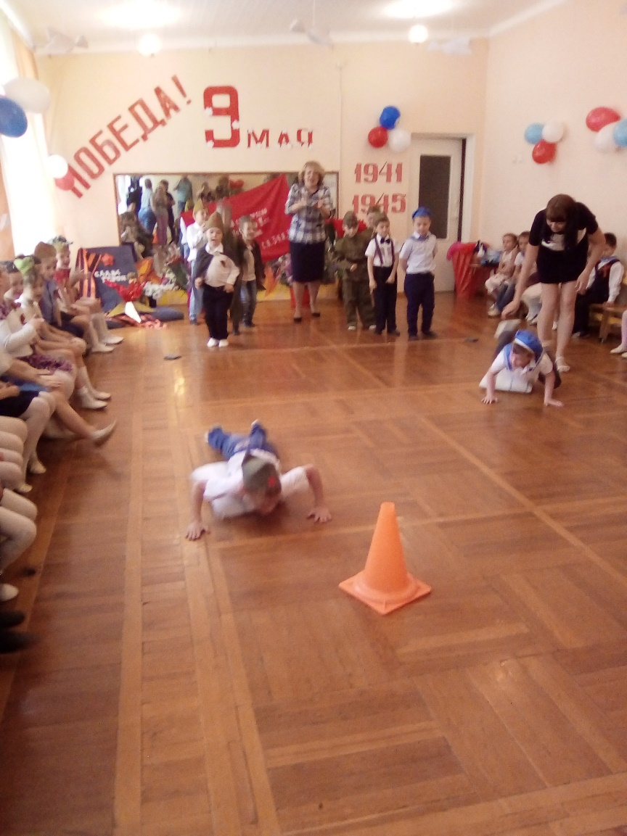

**9-й ребенок** Труден был путь к Победе,

Жесток был смертельный бой,

Но просчитались фашисты,

Не сломлен народ войной!

Как с рёвом рвались танки в бой,

Свистели снаряды, ракеты,

Пугали расправой мирных людей,-

Нельзя нам вовек позабыть об этом.

**Ведущая.**

У стен Кремля горит Вечный огонь славы героям, павшим в боях. Мы с благодарностью вспоминаем наших воинов, защитников, отстоявших мир в жестокой битве. На морях, реках, на суше и в небе, в лесах и болотах шли ожесточенные бои. Многие не вернулись с войны, но память о них вечно живет в наших сердцах. Всем защитникам, ветеранам вечная слава!   
Люди, покуда сердца стучатся – помните!   
Какой ценой завоевано счастье – помните!   
О тех, кто уже никогда не споет – помните!   
Детям своим расскажите о них, чтоб запомнили   
Тех, кто уже не придет никогда – помните!

Почтим их память минутой молчания.

**МИНУТА МОЛЧАНИЯ**

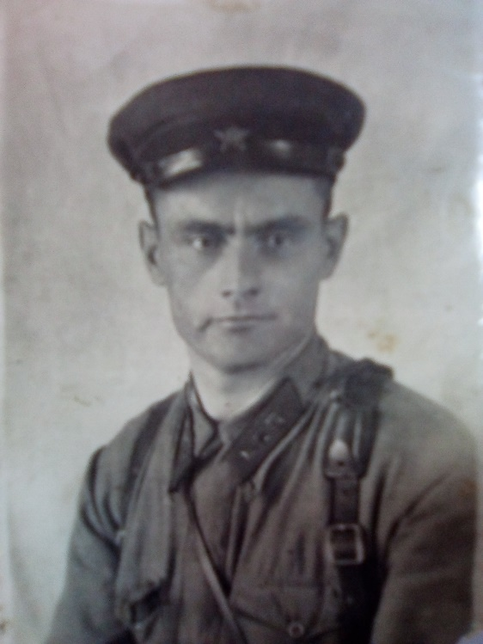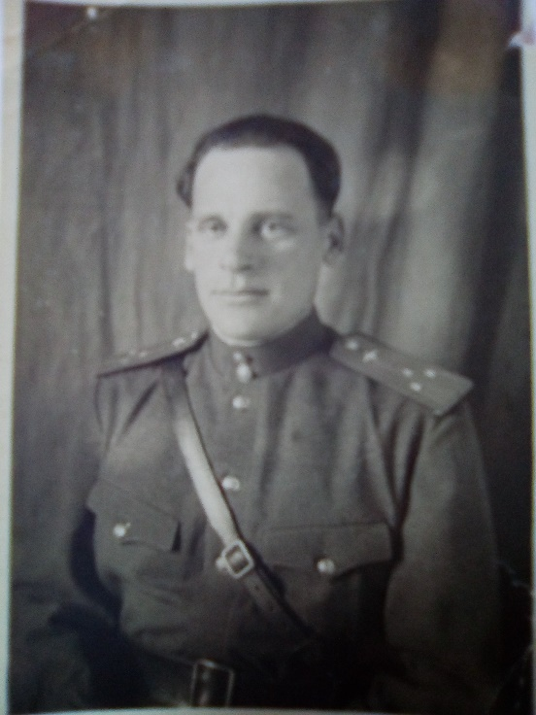

**Ведущая.**

Каждый год 9-го мая на главной площади нашей страны – Красной площади – проходит военный парад. Проезжает военная техника, проходят маршем нынешние солдаты и курсанты военных училищ, но самые главные на этом празднике – ветераны, люди, выжившие и победившие в той страшной войне. На их груди сияет множество орденов и медалей за их мужество и смелость, за героизм и отвагу. Ветераны надевают ордена и медали, встречаются у памятников погибшим, рассказывают о том, как воевали.

Не забыть нам этой даты,

Что покончилась с войной

Той великою весной.

Победителю – солдату

Сотни раз поклон земной!

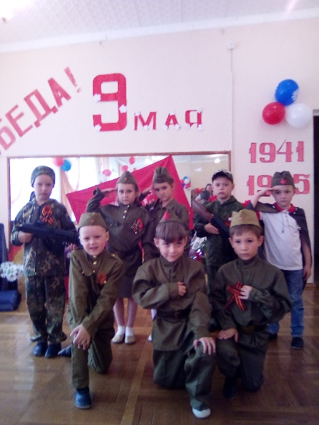

***МАЙСКИЙ ВАЛЬС подг гр.***

**Ведущий.** Победа и мир - эти два слова неотделимы. **73** года назад наши деды отстояли мир на земле. Наш народ знает цену миру и мирной жизни. Посмотрите, какой маленький земной шар, и на нем всем есть место: и людям, и животным, и воде, и рыбам, и лесам, и полям. Нам надо беречь эту хрупкую планету, она наш дом. А для этого нужно всем людям на земле жить в мире.

А как вы представляете, что такое «мир»?

**1-й ребенок**. Мир - это солнечное утро.

**2-й ребенок.**Мир - это когда день полон забот.

**3-й ребенок.** Мир - это золотые поля и цветущие сады.

**4-й ребенок.** Мир - это когда открыты двери школ и садов.

**5-й ребенок.** Мир - это когда гремит весенний гром и не грохочут пушки.

**6-й ребенок**. Мир - это когда папа, мама и я рядом.

**Все**. Мир - это жизнь!

**ТАНЕЦ «РАЗНОЦВЕТНАЯ ИГРА». Все дети.**

**Ведущий.** Давайте будем беречь планету,

Во всей вселенной похожей нету.

Во всей вселенной совсем одна,

Что будет делать без нас она?

Давайте будем дружить друг с другом.

Как птица - с небом, как ветер - с лугом,

Как парус - с морем, трава - с дождями,

Как дружит солнце со всеми нами!

**Под муз. песни «ПУСТЬ ВСЕГДА БУДЕТ СОЛНЦЕ» дети выходят из зала.**

